SOLUCIÓN: EJERCICIO PRACTICO ESTRATEGIA Y PRESUPUESTO

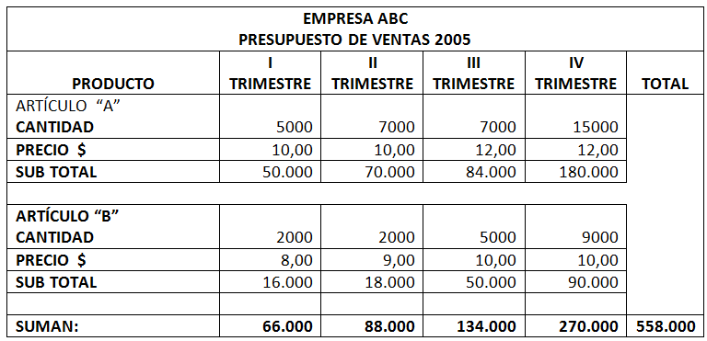

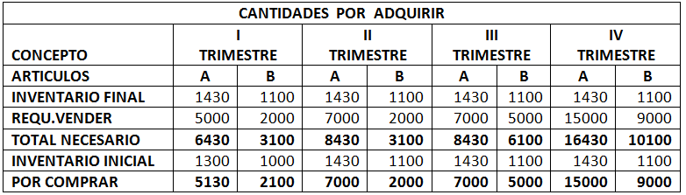

Para determinar la cantidad por comprar en el I trimestre, se procederá así:

Artículo “A” | Unidades
Se calcula el IF según decisión de gerencia (1300 + 130) | = 1430
(+) Se suma la cantidad que se aspira vender | = 5000
(=) Unidades requeridas | = 6430
(-) Unidades disponibles en inventario inicial | = 1300
Unidades de “A” que se van a comprar en el periodo | = 5130

Artículo “B” | Unidades
Se calcula el IF (inicial + 10%) = (1000+ 100) | = 1100
(+) Se suma la cantidad que se aspira vender | = 2000
(=) Unidades requeridas | = 3100
(-) Unidades disponibles en inventario inicial | = 1000
Unidades de “A” que se van a comprar en el periodo | = 2100

CALCULO DE PRECIOS UNITARIO
PRODUCTO | 31/12/2004 | 01/01/2005 | 01/04/2005 | 01/072005 | 01/10/2005
ARTÍCULO “A” | 6 | 6 | 6,36 | 6,72 | 7,08
ARTÍCULO “B” | 4 | 4 | 4,24 | 4,48 | 4,72

Los precios unitarios se proyectan en función de la tasa de inflación prevista entre la fecha última de pago y la de la compra efectiva. Por ejemplo, el lote que se va a comprar a inicios del cuarto trimestre se calcula de la siguiente manera:

Precio unitario de “A” a diciembre/200x-1 | = $ 6,00
(+) inflación acumulada de 9 meses al 2% mensual (18%) | = $ 1,08
Precio unitario a octubre del 200X | = $ 7,08

